**Лабораторная работа №6 (Вариант 4)**

*Гудыма Алексей*

**Анализ и моделирование сезонных колебаний**

**временного ряда**

***Ряд х4***. Имеются поквартальные данные по розничному товарообороту региона (млн. долларов).

*Выполнение работы*

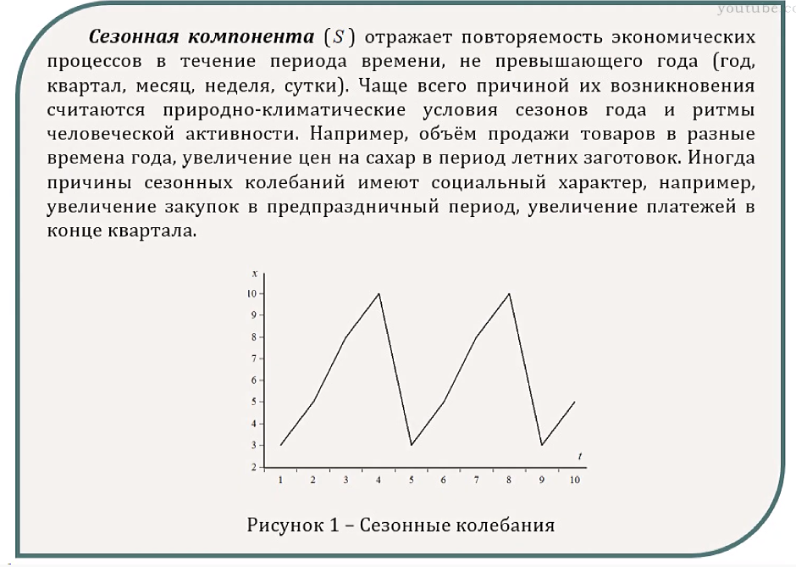

1. **Построить график временного ряда. Сделать вывод о структуре ряда.**

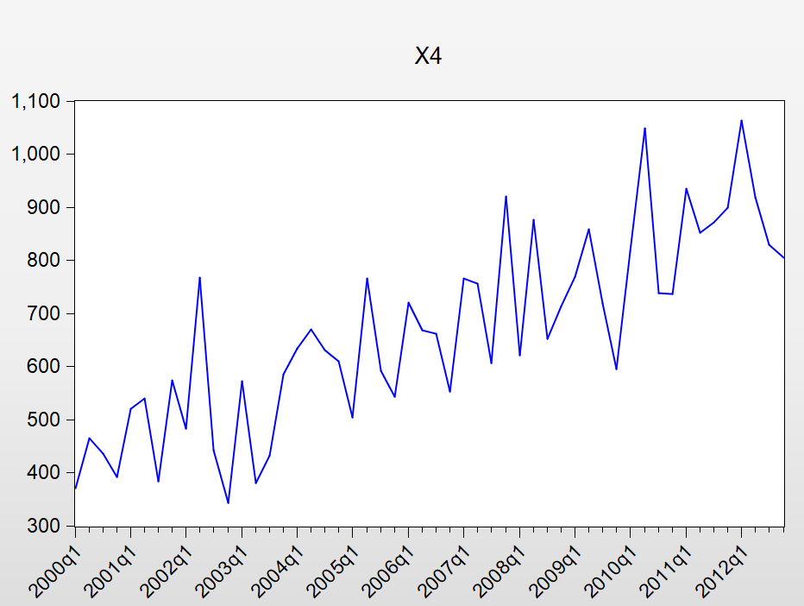

Визуальный анализ графика приводит к следующим выводам:

- присутствует линейный возрастающий тренд;

- присутствуют сезонные колебания периодичностью в 4 квартала;

- наблюдается приблизительно равная амплитуда колебаний;

- присутствует случайная компонента.

Объем объемах продаж свежей рыбы сельскохозяйственным предприятием в весенний и летний периоды времени (II и III кварталы) выше, чем в зимний и осенний (I и IV кварталы).

1. **Построить коррелограмму (ВАКФ и ВЧАКФ) данного ВР. Охарактеризовать структуру ряда.**

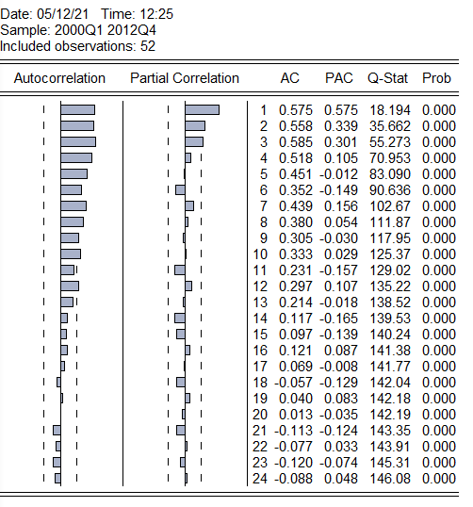

Коррелограмма подчеркивает нестационарность исследуемого ряда. Наличие сезонной компоненты можно проследить по волнообразным всплескам на коррелограмме.

**3. Сделать предположение о целесообразности построения аддитивной или мультипликативной модели временного ряда.**

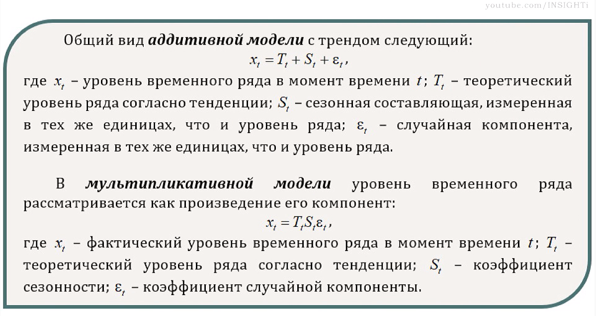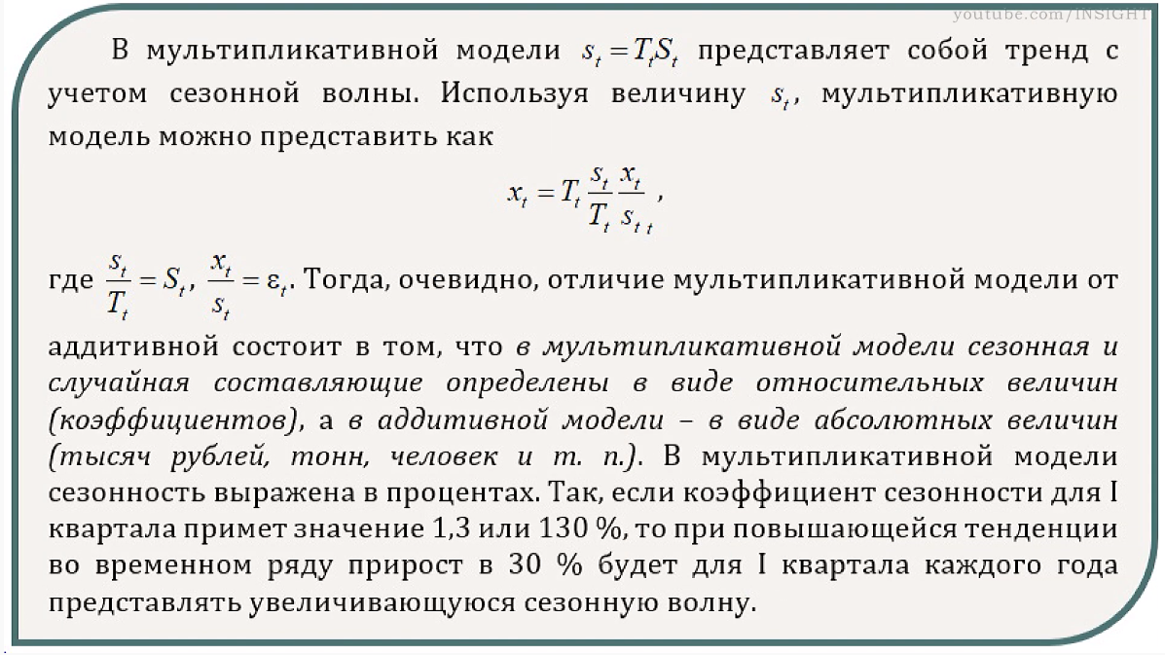





По графику исследуемого ряда видим приблизительно равную амплитуду колебаний временного ряда около воображаемой линии тренда.

**4. В зависимости от выводов, сделанных в п. 3, построить аддитивную или мультипликативную модель данного ВР, применить фиктивные переменные.**

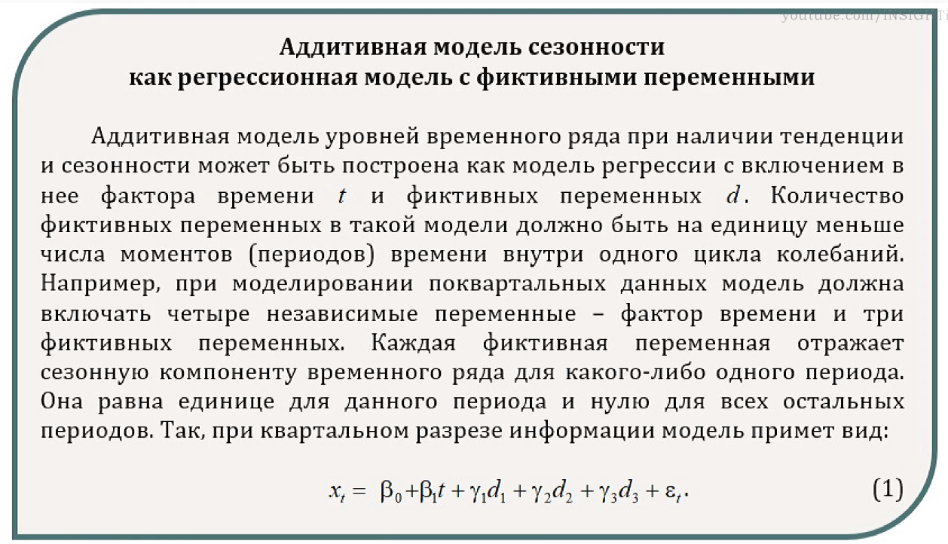

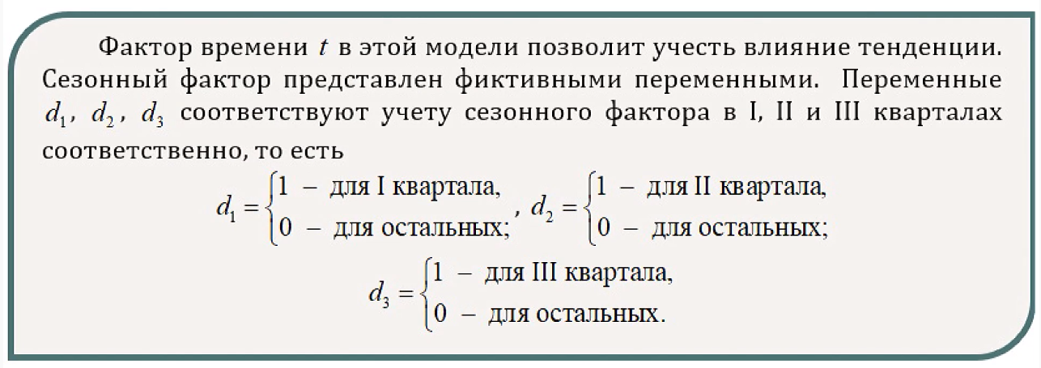

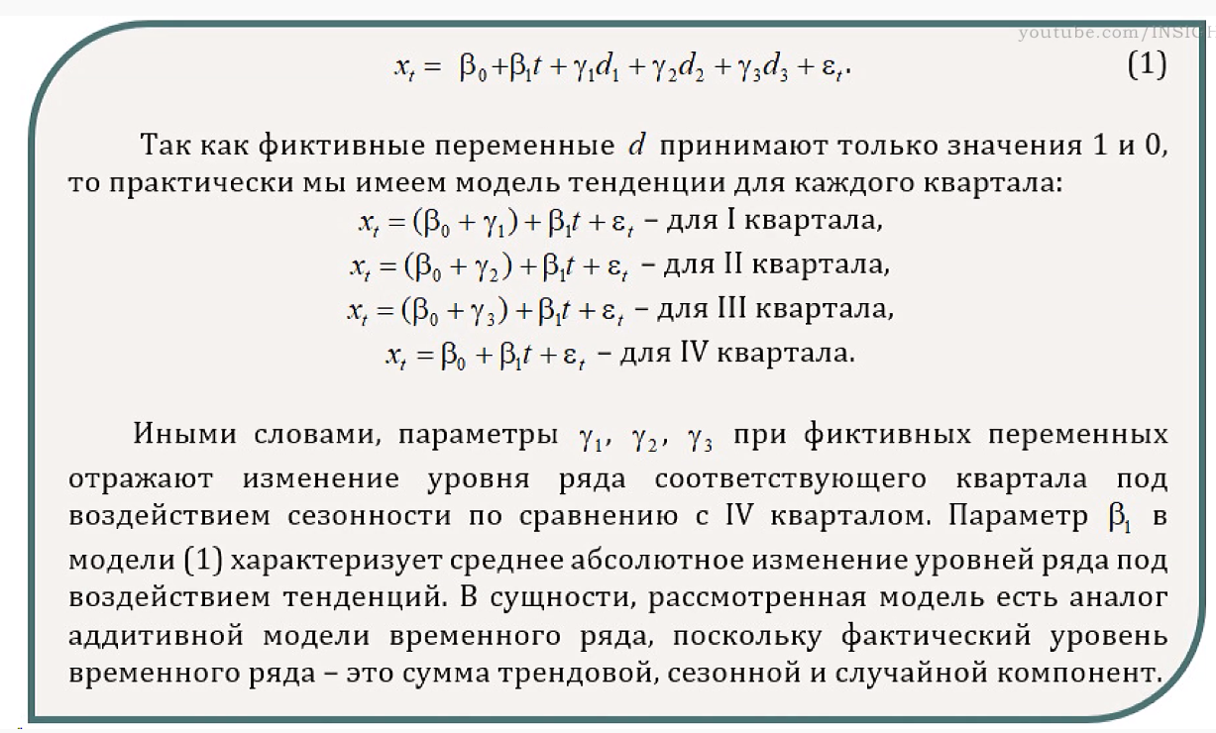

Применим фиктивные переменные для моделирования сезонности

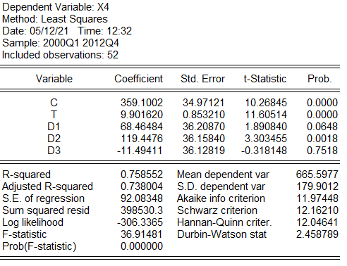  
Полученная модель имеет вид

X4 = 359.1002 + 9.9016*T + 68.4648*D1 + 119.4476*D2 -11.49411*D3

**5. Оценить общее качество построенной модели.**



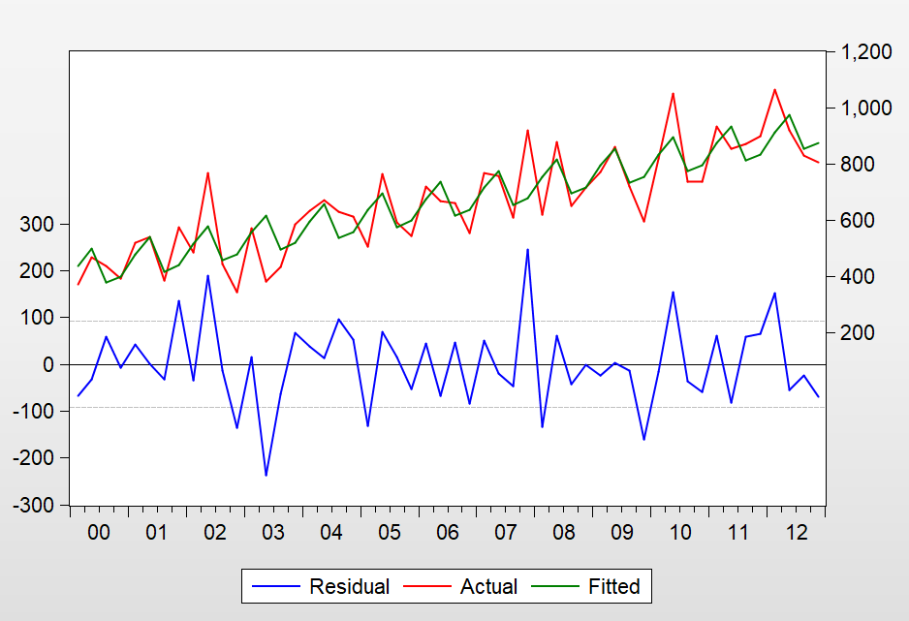

Качество уравнения высокое, т.к. коэффициент детерминации R^2=0.75, модель дает хорошую подгонку к исходным данным. Уравнение является значимым по F-статистике, все его коэффициенты значимы по соответствующим t-статистикам.

Статистика Дарбина – Уотсона = 2.4, выводам по статистическим характеристикам качества модели можно доверять.

**6. Исследовать остатки на выполнение характеристических свойств белого шума.**

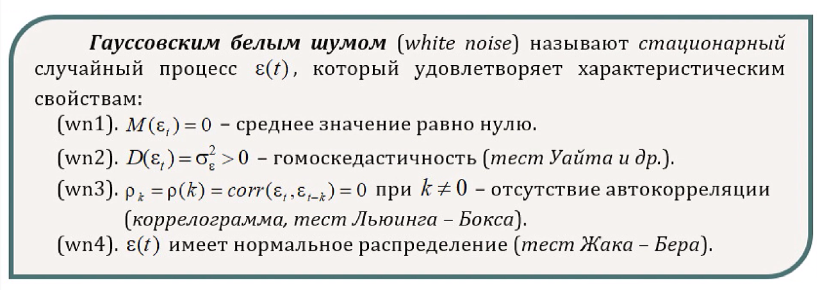

**(wn1)** График остатков

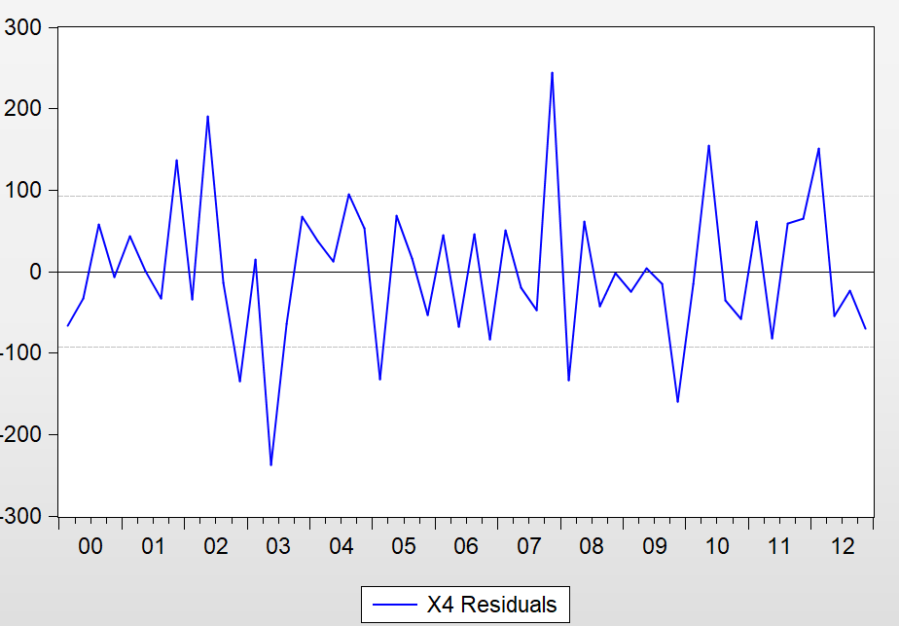

Визуальный анализ графика остатков показывает, что в среднем остатки колеблются около нуля в горизонтальной полосе приблизительно постоянной ширины.

|  |  |  |  |
| --- | --- | --- | --- |
|  |  |  |  |
| Sample Mean = 665.5977 | | |  |
| Sample Std. Dev. = 179.9012 | | |  |
|  |  |  |  |
| Method | | Value | Probability |
| t-statistic | | 26.67960 | 1.0000 |

Видим, что Р=1>0,05, значит с вероятностью 95% среднее значение остатков значимо не отличается от нуля. Характеристическое условие (wn1) для белого шума выполняется.

**(wn2)** 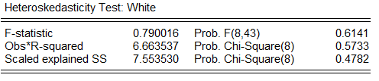

Так как Р=0.6141>0.05, согласно тесту Уайта, остатки гомоскедастичны. Характеристическое условие (wn2) для белого шума выполняется.

**(wn3)**

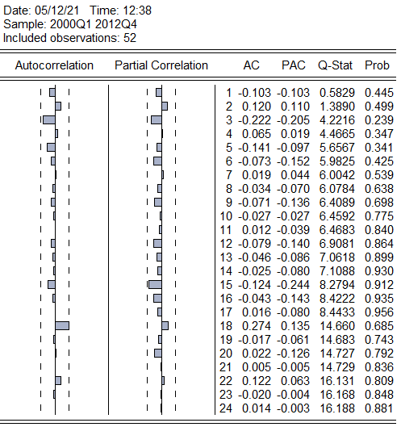

По коррелограмме делаем вывод, что автокорреляция отсутствует, так как все столбцы коррелограммы лежат внутри доверительной трубки.

P-значения Q-статистики Льюинга - Бокса больше 0.05. Поэтому автокорреляция остатков отсутствует.

Можем считать, что характеристическое свойство (wn3) белого шума выполняется.

**(wn4)**

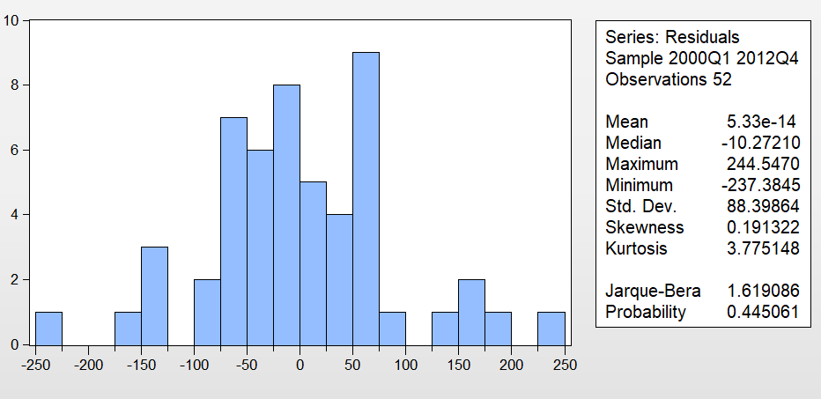

Используем тест Жака-Бера. Значение Р=0.45>0,05, значит распределение остатков согласуется с нормальным распределением и характеристическое свойство (wn4) гауссовского белого шума выполняется.

**Вывод:** Выполнены характеристические свойства wn1-wn4. Можно утверждать, что остатки построенной модели являются гауссовским белым шумом.

**7. Сделать экономические выводы на основе полученной модели.**

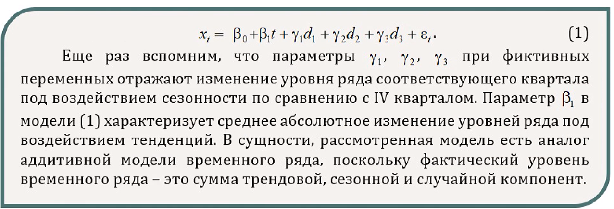

Эмпирическое уравнение имеет вид

Полученная модель имеет вид

X4 = 359.1002 + 9.9016*T + 68.4648*D1 + 119.4476*D2 -11.49411*D3



Проанализируем полученные результаты.

Коэффициент 𝛽̂0= 359.1002 статистически значим и характеризует уровень IV квартала нулевого ряда.

Коэффициент 𝛽̂1= 9.901620 свидетельствует о возрастании уровней ряда при элиминировании сезонности, то есть ежеквартально независимо от влияния сезонности розничный товарооборот региона возрастает в среднем на 9.901620 млн. долларов.

Поскольку фактическое значение t-критерия равно 11.60, можно утверждать, что существование тенденции в уровнях ряда установлено надежно.

Влияние сезонной компоненты не в каждом из кварталов статистически значимо по t-критерию. Розничный товарооборот региона в I квартале статистически значим, во втором и третьем статистически незначим, отличается от розничного товарооборота региона в IV квартале.

Параметр γ1 = 68.46 – положительный, значит розничный товарооборот региона в I квартале на 68.46 млн. долларов больше, чем в IV квартале.

Он показывает, что во I квартале объем экспорта региона независимо от влияния тенденции был в среднем ниже, чем в IV квартале на 2.352776 тыс. кг.

Параметр γ2 = 119.44 – положительный, значит объем продаж свежей рыбы региона во II квартале на 119.44 млн. долларов больше, чем в IV квартале.

Параметр γ3 = -11.49 – отрицательный. Он показывает, что в I I I квартале объем экспорта региона независимо от влияния тенденции был в среднем ниже, чем в IV квартале на 11.49 млн. долларов.

**8. Рассчитайте прогноз исследуемого показателя на 5 периодов времени вперед.**

Рассчитаем прогнозные значения переменной x4.

|  |  |
| --- | --- |
| **T** | **X4** |
| 1 квартал 2013 | |  | | --- | | 871.90482 | |
| 2 квартал 2013 | 899.34768 |
| 3 квартал 2013 | 1064.6748 |
| 4 квартал 2013 | |  | | --- | | 828.9063 | |
| 1 квартал 2014 | 804.7893 |

**9. Определить значения сезонных компонент аддитивной модели. Сделать экономические выводы.**

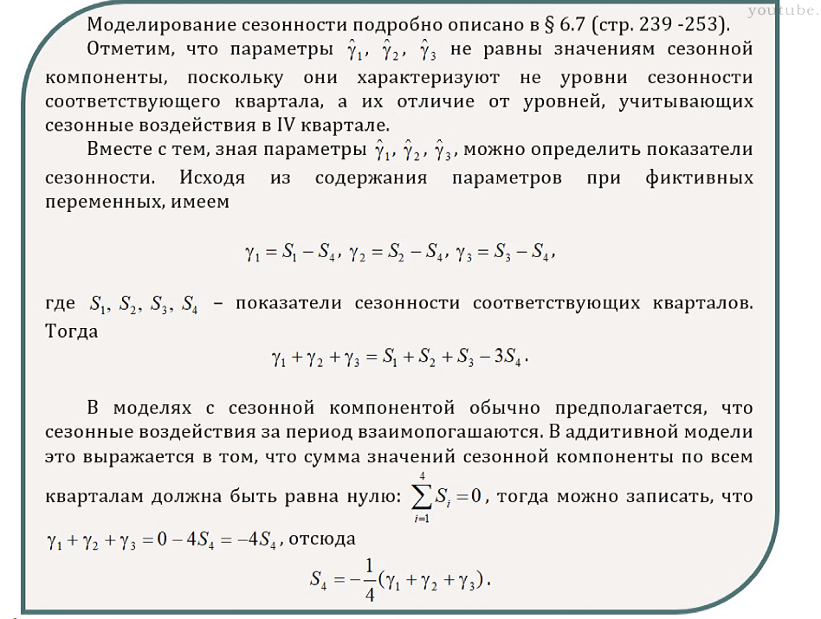

X4 = 359.1002 + 9.9016*T + 68.4648*D1 + 119.4476*D2 -11.49411*D3

Для нашего примера, используя значения эмпирических коэффициентов модели, получим

𝑆4̂= −1/4(68.46 +119.44 - 11.49) = 176,41

Далее определяем сезонные компоненты 1, 2 и 3 кварталов.

𝑆1 ̂= 𝛾1̂+ 𝑆4 ̂= 244,87

𝑆2 ̂= 𝛾2̂+ 𝑆4 ̂ = 295,85

𝑆3 ̂= 𝛾3̂+ 𝑆4 ̂ = 164,92

Контроль ∑𝑆𝑖=0 выполняется.

Рассмотрим аддитивную сезонную модель в общем виде: 𝑥𝑡=𝑇𝑡+𝑆𝑡+𝜀𝑡.

Отсюда очевидны экономические выводы, вытекающие из значений сезонных компонент. Каждый 1 квартал объем экспорта региона выше на 244,87 млн. долларов относительно уровня тренда, 2 – выше на 295,85 млн. долларов, 3 – выше на 164,92 млн. долларов, 4 – выше на 176,41 млн. долларов.